**值 班 专 报**

**第296期**

**2022年10月23日**

每日情况汇总〔2022〕第296期

[天气预报]

天气：晴；温度：1℃~14℃；风向：北风3-4级。

【消防要情】

10月22日，总队召开消防装备采购领域廉政风险专项整治调度会。支队党委班子成员，相关处（科）室负责人和采购办、装备采购整治工作专班人员在当地分会场参加会议。会上，张霆政委对消防装备采购领域廉政风险专项整治工作进行讲评部署。

【灭火救援】

10月22日0时至10月23日0时，全市共接警出动1起。其中，火灾0起，出动消防车0台（次）、指战员0人（次）。抢险救援和社会救助1起，出动消防车2台（次）、指战员10人（次）。

【综合信息】

截止10月23日8时50分支队对火灾录入情况进行抽查，根据《火灾与警情统计系统应用管理暂行规定》要求，各队站无迟报警情。

10月22日9时22分，支队对各消防救援站岗哨和通信室值班值守情况进行抽查，各消防站人员均在岗在位。

10月22日9时39分，支队利用POC对讲机对岳山街消防站、红海滩大街消防站、向海大道消防站、城北街消防站、滨海大道消防站、青年路消防站、兵工街消防站、公园街消防站进行点调。各队站汇报规范，应答及时。

【全勤抽查】

10月22日8时30分，支队对岳山街消防站、城北街消防站交接班情况进行抽查，各队站值班人员全部在岗在位。

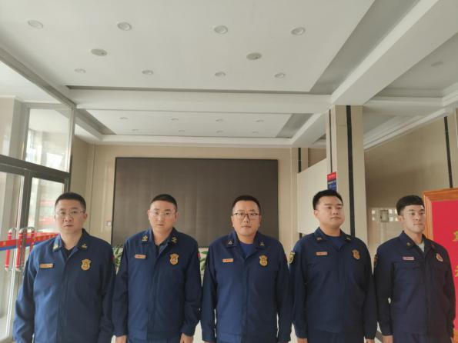 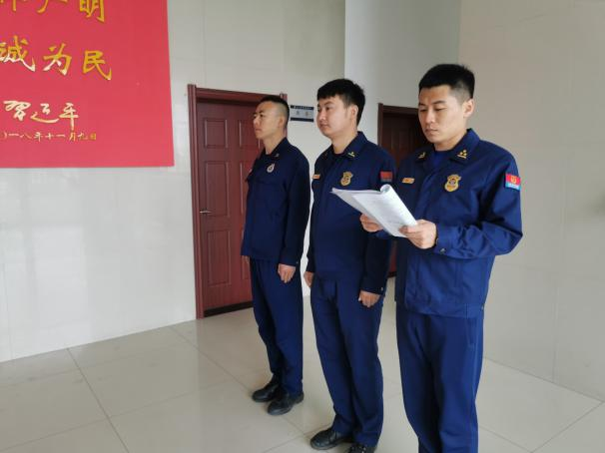

【车辆监控】

10月22日，支队利用车辆监控系统对公园街消防站、岳山街消防站执勤车辆及行政车辆行驶情况进行抽查，公园街消防站、岳山街消防站车辆行驶状态平稳。



【队伍管理】

盘锦支队测酒20人、兵工街消防站测酒10人、饮酒报备0人、饮酒安全提示58人，救援现场安全提示5条。

 

指挥中心 编辑人：赵春浩 刘忠宝